Presse-Information

Klebeband für anspruchsvolle Aufgaben

Extra stark: Das 3M Scotch Super-Hold Tape

Transparente Klebebänder sind einfach praktisch. Ob beim Verpacken, Basteln, Befestigen oder kleineren Reparaturarbeiten sind sie aus Büro und Alltag einfach nicht mehr wegzudenken. Für alle anspruchsvollen Klebeaufgaben, bei denen ein besonders starker Halt gefordert ist, gibt es von 3M jetzt das neue Scotch Super-Hold Tape mit extra hoher Klebeleistung.

Das neue Scotch Super-Hold Tape hat eine um 50 Prozent stärkere Klebkraft als das bekannte Scotch Crystal Tape. Dies und die besonders starke Trägerfolie machen das neue Klebeband zum idealen Helfer beim sicheren Verkleben selbst größerer und schwerer Briefe oder Päckchen. Auch beim Bündeln von Gegenständen, Verstärken von Aktenordnen und Büchern oder abnutzungsbedingten Reparaturen an Büromaterial zeigt sich das Scotch Super-Hold Tape von seiner starken Seite.

Bewährte Scotch Qualität
Das Scotch Super-Hold Tape überzeugt mit der besonderen Scotch Qualität und seinen exzellenten Produkteigenschaften. Ebenso wie das Scotch Crystal Tape ist es extrem reißfest, alterungsbeständig und einfach in der Handhabung. Dabei sorgt der leistungsstarke 3M Kleber immer für ein perfektes Ergebnis – selbst in schwierigen Ecken oder Falten. Und so wie die anderen Scotch Klebebänder, passt auch das neue Scotch Super-Hold Tape in alle nachfüllbaren Scotch Roller. Es ist erhältlich als Einzelrolle (19 mm x 25,4 m) sowie im praktischen Vorratspack mit sechs Rollen und kommt in der charakteristischen dunkelroten Scotch Verpackung mit markantem Schottenmusterdesign daher – zur optimalen Wiedererkennbarkeit.

Weitere Informationen unter www.3M.de/scotch (DE), www.3maustria.at/scotch (AT) und www.3mschweiz.ch/scotch (CH)

Neuss, den 18. März 2020

Zeichen mit Leerzeichen: 1.619

Über 3M
Der Multitechnologiekonzern 3M wurde 1902 in Minnesota, USA, gegründet und zählt heute zu den innovativsten Unternehmen weltweit. 3M ist mit 93.000 Mitarbeitern in 200 Ländern vertreten und erzielte 2018 einen Umsatz von rund 33 Mrd. US-Dollar. Grundlage für seine Innovationskraft ist die vielfältige Nutzung von 51 eigenen Technologieplattformen. Heute umfasst das Portfolio mehr als 55.000 verschiedene Produkte für fast jeden Lebensbereich. 3M hält über 25.000 Patente und macht rund ein Drittel seines Umsatzes mit Produkten, die weniger als fünf Jahre auf dem Markt sind.

3M und Scotch sind Marken der 3M Company.
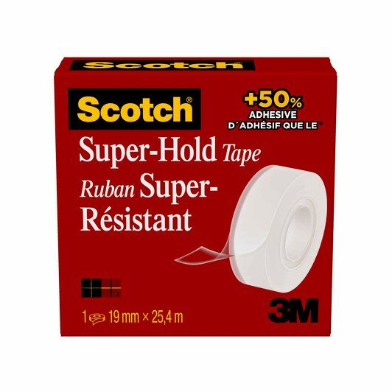
Bildunterschriften:
Scotch Super-Hold Tape: Das neue Scotch Super-Hold Tape hat eine um 50 % stärkere Klebkraft als das bekannte Scotch Crystal Tape.
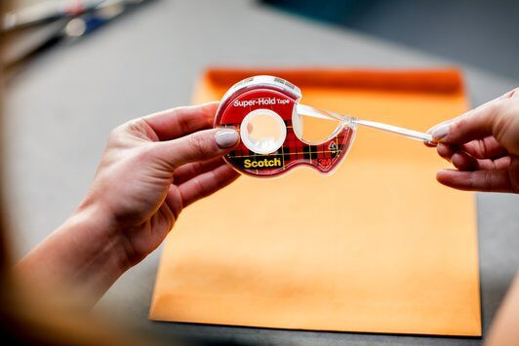
Anwendungsbild Scotch Super-Hold Tape 1: Das neue Scotch Super-Hold Tape ist extrem reißfest, alterungsbeständig und einfach in der Handhabung.
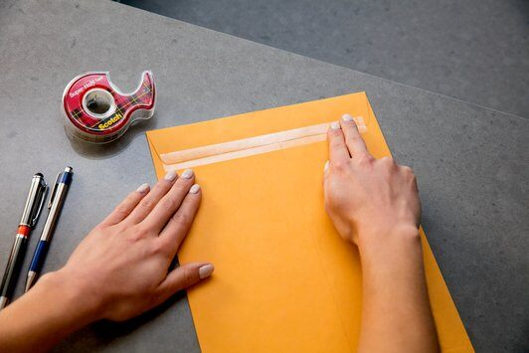
Anwendungsbild Scotch Super-Hold Tape 2: Das neue Scotch Super-Hold Tape ist idealer Helfer beim sicheren Verkleben selbst größerer und schwerer Briefe.

Presse-Kontakt 3M Christiane Bauch, Tel.: +49 2131 14-2457
E-Mail: cbauch@3M.com

3M Deutschland GmbH
Carl-Schurz-Str. 1
41453 Neuss
+49 2131 14-0

Kunden-Kontakt 3M Marc Leutenegger, Tel.: +41 44 724 9203
E-Mail: mleutenegger@3M.com

Deutschland
www.3M.de
www.3M.de/presse
https://twitter.com/3MDeutschland
https://www.facebook.com/3MDeutschland

Österreich
www.3M.com/at
https://www.3maustria.at/3M/de_AT/pressroom-alp/
https://twitter.com/3MAustria
https://www.facebook.com/3MAustria

Schweiz
www.3M.com/ch
https://www.3mschweiz.ch/3M/de_CH/pressroom-alp/
https://twitter.com/3MSchweiz
https://www.facebook.com/3MSchweiz

